第九周实验（半期测试）
王家伟202441401037 医学信息工程2024级
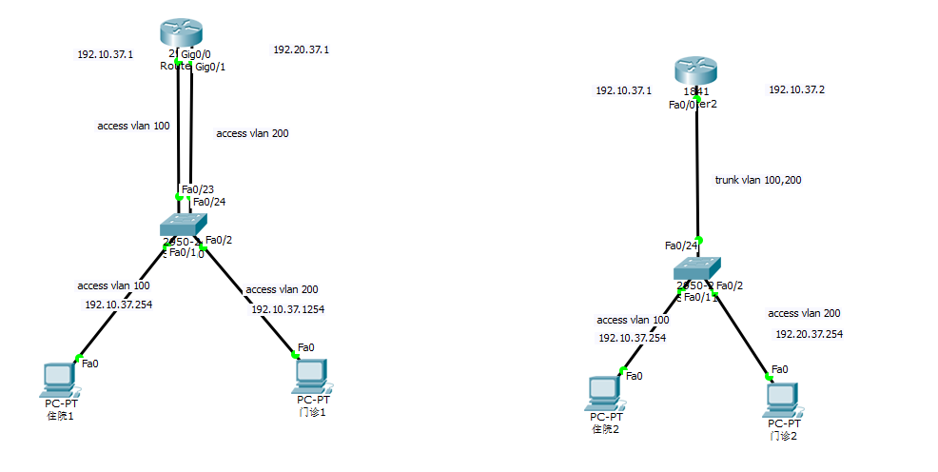
实验1-acces
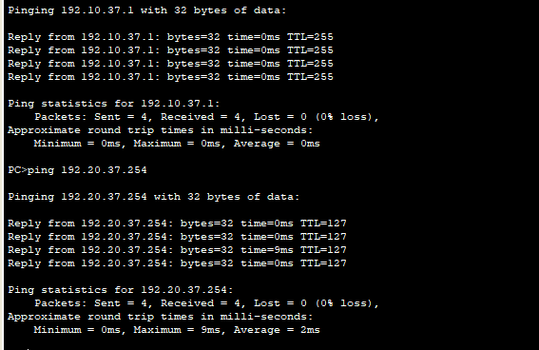

实验2-trunk
